

**Instruktion till iZettle (kortläsaren)**

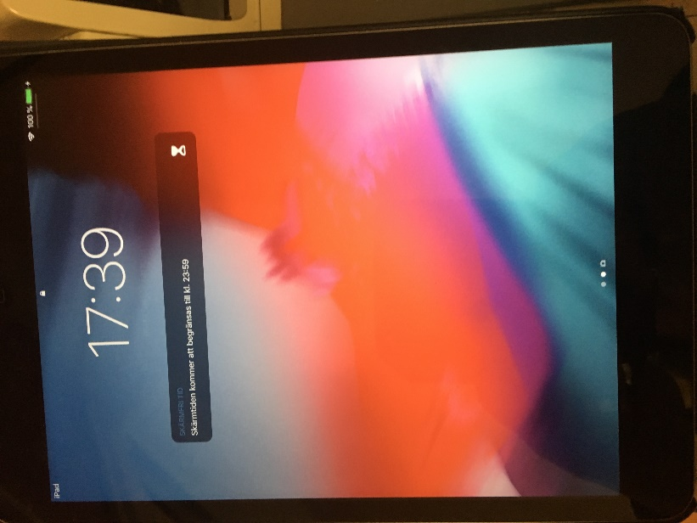

Start iPad genom att trycka på hemknappen.

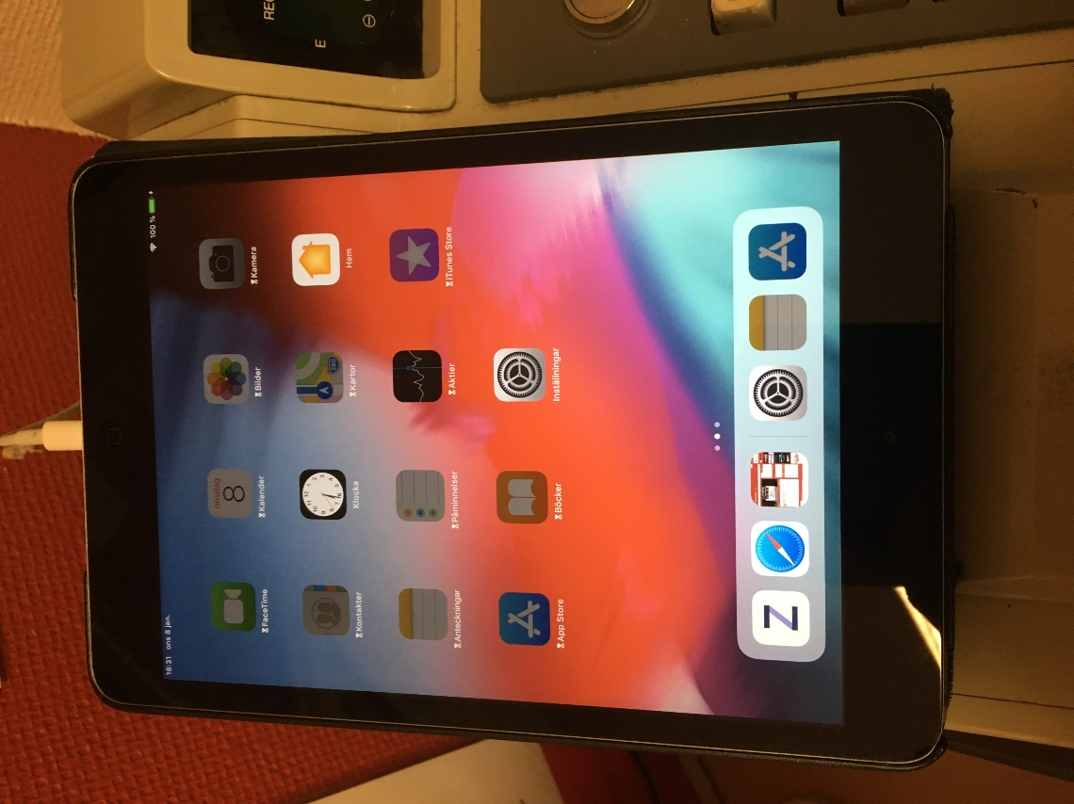

Starta programmet för kortläsaren genom att dubbelklicka på ”Z” iconen nere till vänster.

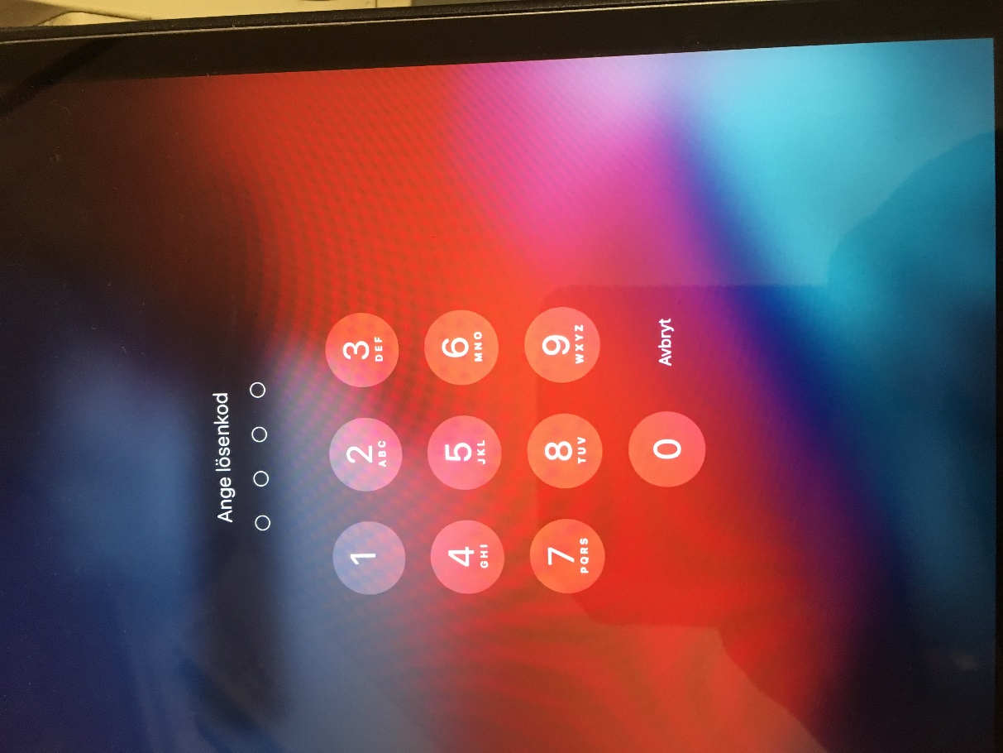

Lösenord **1935**

Startsida

Man kan välja att leta upp varan via bilderna alternativt skriva in via knappsatsen.

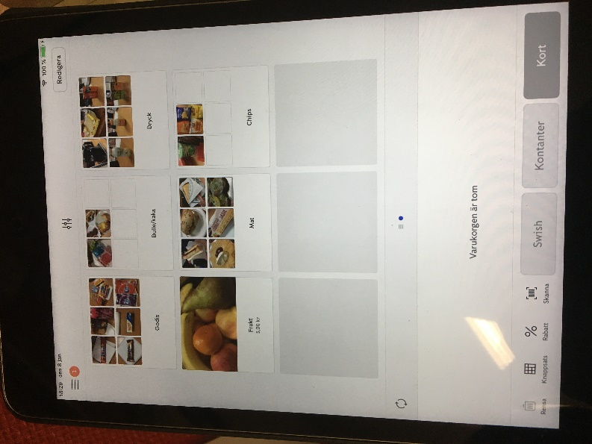

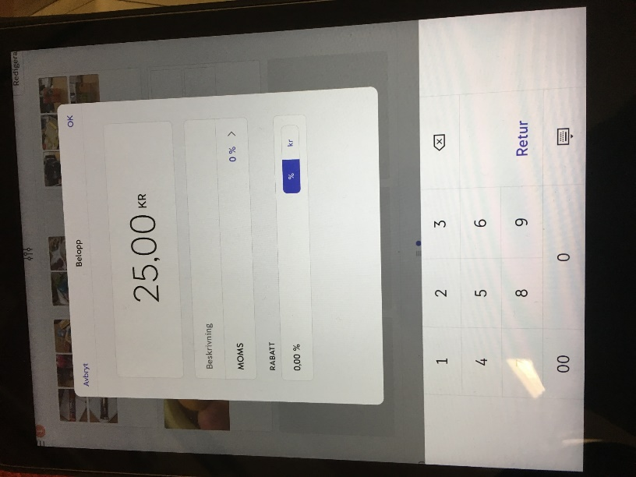

Väljer man alternativet knappsats så anger man totalbeloppet i rutan som kommer upp och trycker på OK uppe i högra hörnet



När man registrerat alla varor alternativt skrivit in via knappsatsen kommer varorna upp nere på skärmen.

Därefter trycker man på ”Kort” och kunden kan använda sitt betalkort.